ՀԱՅՏԱՐԱՐՈՒԹՅՈՒՆ
«ԼԲԱՀՈԱԿ-ԳՀԱՊՁԲ-2021/16» ծածկագրով ԳՀ գման ընթացակարգի
գնահատող հանձնաժողովի շահերի բախման բացակայության մասին

Լեռնանիստ 17 նոյեմբեր 2021թ

«ԼԲԱՀՈԱԿ-ԳՀԱՊՁԲ-2021/16» ծածկագրով գնման ընթացակարգի շրջանակներում կազմավորված գանահատող հանձնաժողովի անդամները և գնահատող հանձնաժողովի քարտուղարը հայտերի բացման նիստից հետո հայտարարում են, որ «Գնումների մասին» ՀՀ օրենքի 33-րդ հոդվածի 6-րդ մասով սահմանված իրենց կողմից հիմնադրված կամ բաժնեմաս (փայաբաժին) ունեցող կազմակերպությունը, կամ իրենց մերձավոր ազգակցությամբ կամ խնամիությամբ կապված անձը (ծնող, ամուսին, երեխա, եղբայր, քույր, ինչպես նաև ամուսնու ծնող, երեխա, եղբայր կամ քույր) կամ այդ անձի կողմից հիմնադրված կամ բաժնեմաս (փայաբաժին) ունեցող կազմակերպությունը չի հանդիսանում սույն ընթացակարգի մասնակից:

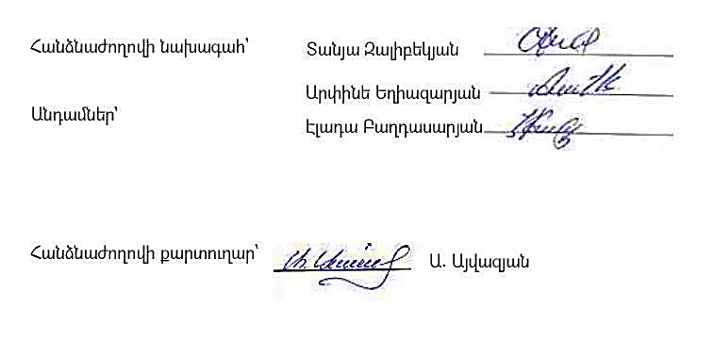

ОБЪЯВЛЕНИЕ
об отсутствии конфликта интересов оценочной комиссии
процесса закупок под кодом ԼԲԱՀՈԱԿ-ԳՀԱՊՁԲ-2021/16

Лернанист 17 ноября 2021г

Члены оценочной комиссии, образованной в рамках процедуры закупок по коду ԼԲԱՀՈԱԿ-ԳՀԱՊՁԲ-2021/16, и секретарь оценочной комиссии после открытия заявок объявляют, что основанная последними или имеющая долю (пай) организация либо лицо, связанное с ними близкими родственными или свойственными узами (родитель, супруг, ребенок, брат, сестра, а также родитель, ребенок, брат или сестра супруга), либо основанная этим лицом или имеющая долю (пай) организация не является участником в данной процедуре закупок.

